云市场商品发布操作介绍

您可以通过”商品管理”页面右上角的按钮”发布商品”来进行发布新商品的操作。请按照以下说明填写您的商品信息并提交审核，小二审核商品信息无误后会进行上架操作。

发布镜像类商品
发布下载类商品
发布应用软件类商品
发布服务类商品

发布镜像类商品
- 请在发布商品页面选择镜像类商品。
- 填写镜像类商品的接入信息。
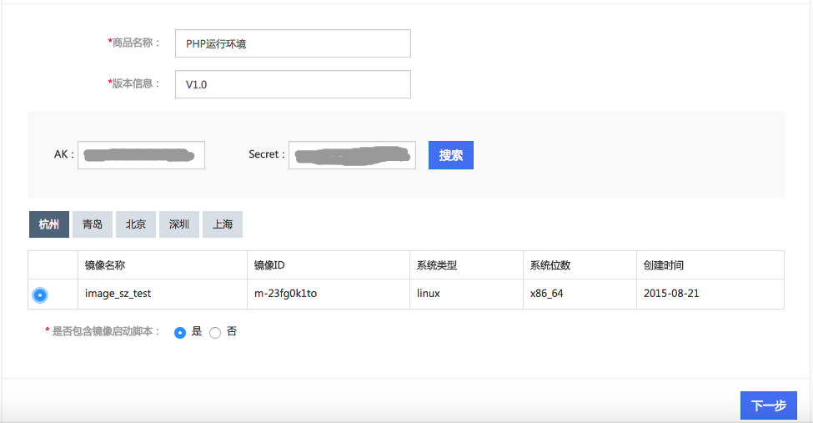
  - 商品名称：请填写您的商品名称，此信息将作为商品名称直接展示给客户。
  - 版本信息：请填写您的镜像版本，如V1.0，V1.1等。
  - 选择镜像：请填写拥有共享镜像的账号的AK和Secret，点击搜索，系统会检验AK及Secret正确并获取该账号的镜像。您可以通过切换地域tab来查看对应地域的镜像。
  - 是否包含镜像启动脚本：如果您的镜像包含启动脚本，则在此处勾选是；如果不包含启动脚本，则勾选否。注意，此选项将影响您售卖的镜像能否生产成功，请根据实际情况勾选。
  - 填写完成后，请点击”下一步”进入商品基础信息填写页面。
- 填写镜像类商品的基础信息。
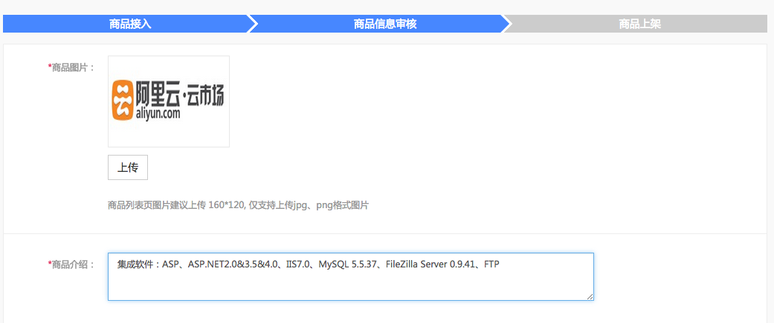
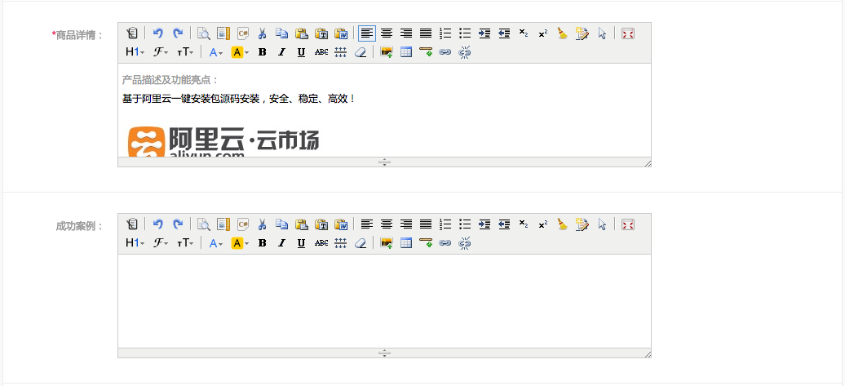
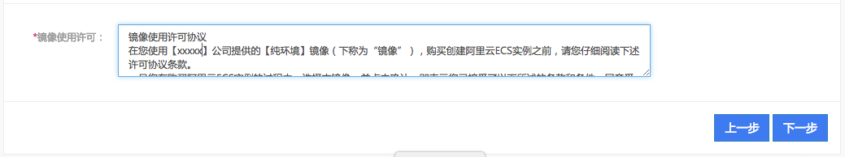
  - 商品图片：请上传商品列表页面和商品详情页面展示的商品图片。
推荐图片大小为160*120像素。
  - 商品介绍：请填写您的商品简介，此信息将在云市场的商品列表页面进行展示，建议字数控制在100字以内。
  - 商品详情：请填写您商品的详细介绍信息，此信息将在商品详情页面进行展示，建议尽量详情得描述您的商品。
  - 成功案例：可以填写您的商品的成功案例，此信息将在商品详情页面进行展示，可以不填写。
  - 镜像使用许可协议：镜像类型商品需要填写，用户购买时需要同意协议方可下单。您可以点击下载协议模板，根据模板修改为您的镜像使用许可协议，并将内容填入编辑框内。
  - 填写完成后，请点击”下一步”进入商品业务信息填写页面。
- 填写镜像类商品的业务信息。
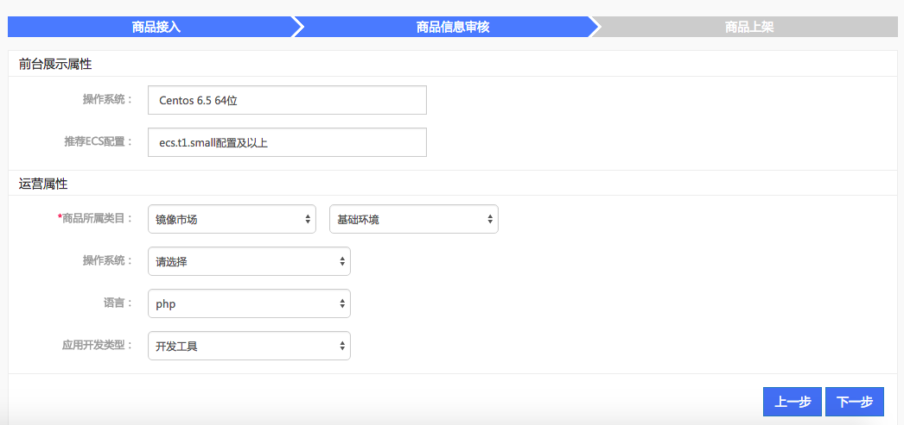
  - 操作系统：请填写您镜像的基础操作系统，例如Ubuntu12.04 64位，CentOS 6.5 64位等。此信息会在商品详情页面展示。
  - 推荐ECS配置：请填写使用您的镜像所需要的ECS配置，例如ecs.t1.xsmall 配置以上。此信息会在商品详情页面展示。
  - 商品所属类目：请填写您将商品放在哪个类目下，此选项会影响用户搜索商品时在哪个类目下进行展现。同时，当您选择类目后，系统会显示该类目的商品特有的一些属性，您可以根据实际情况填写属性信息，如果您的商品不包含该属性也可以不进行填写。
  - 填写完成后，请点击”下一步”进入商品销售信息填写页面。
- 填写镜像类商品的销售信息。
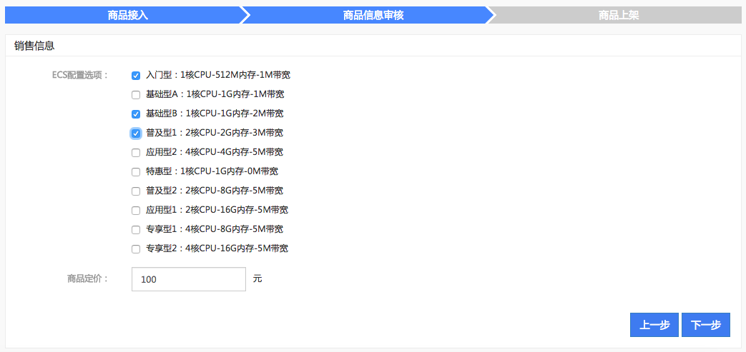
  - ECS配置选项
请选择可以和您的镜像一起购买的ECS配置，选项会在购买镜像时出现在下图的位置。
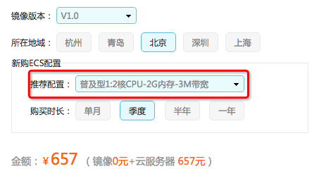
  - 商品定价：请填写您的镜像定价，注意此处价格仅为镜像价格，不包含ECS价格，客户购买ECS+镜像的最终价格为您的商品定价+ECS价格。
  - 填写完成后，请点击”提交”。提交后商品会进入审核流程。
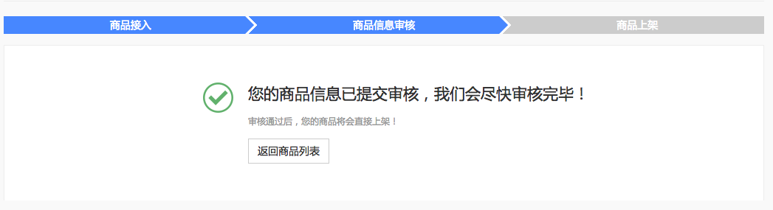
发布下载类商品
- 请在发布商品页面选择下载类商品。
- 填写下载类商品的接入信息。
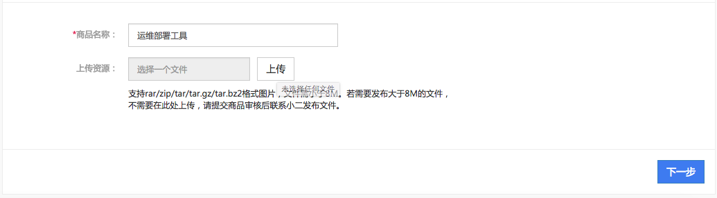
  - 商品名称：请填写您的商品名称，此信息将作为商品名称直接展示给客户。
  - 上传资源：请上传您的资源文件。页面限制资源大小不超过8M，如果您的资源文件不超过8M，请直接在页面上上传；如果您的资源文件超过8M，请您在此处留空，先进行后续内容的填写，将此商品提交审核后，线下联系小二，将资源文件发送给小二。
  - 填写完成后，请点击”下一步”进入商品基础信息填写页面。
- 填写下载类商品的基础信息。
- 商品图片：请上传商品列表页面和商品详情页面展示的商品图片。
推荐图片大小为160*120像素。
- 商品介绍：请填写您的商品简介，此信息将在云市场的商品列表页面进行展示，建议字数控制在100字以内。
- 商品详情：请填写您商品的详细介绍信息，此信息将在商品详情页面进行展示，建议尽量详情得描述您的商品。
- 成功案例：可以填写您的商品的成功案例，此信息将在商品详情页面进行展示，可以不填写。
- 填写完成后，请点击”下一步”进入商品业务信息填写页面。
- 填写下载类商品的业务信息。
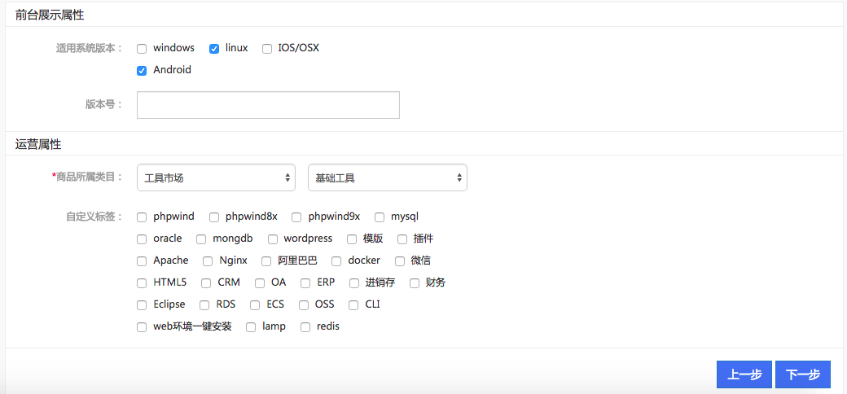
- 适用系统版本：请填写您的软件适用的系统版本。此信息会在商品详情页面展示。
- 版本号：请填写您的软件的版本号。此信息会在商品详情页面展示。
- 商品所属类目：请填写您将商品放在哪个类目下，此选项会影响用户搜索商品时在哪个类目下进行展现。同时，当您选择类目后，系统会显示该类目的商品特有的一些属性，您可以根据实际情况填写属性信息，如果您的商品不包含该属性也可以不进行填写。
- 填写完成后，请点击”下一步”进入商品销售信息填写页面。
- 填写下载类商品的销售信息。
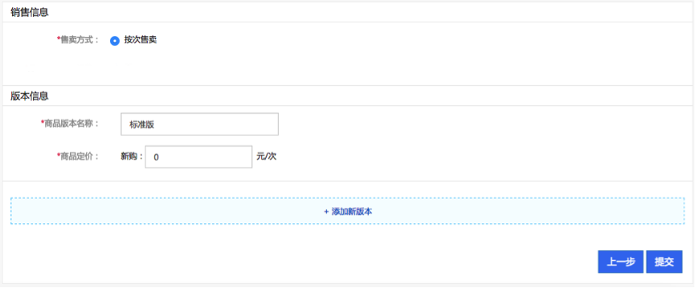
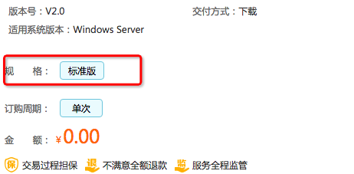
- 售卖方式：下载类商品仅支持按次售卖。
- 商品版本名称：请填写售卖的版本名称，在商品页面会显示在上图红框处的位置。一个商品可添加多个版本并设置不同价格。
- 商品定价：请设置商品价格。
- 填写完成后，请点击”提交”。提交后商品会进入审核流程。

发布应用软件类商品
- 请在发布商品页面选择应用软件类商品，然后选择ISV自行托管。
- 填写应用软件类商品的接入信息。
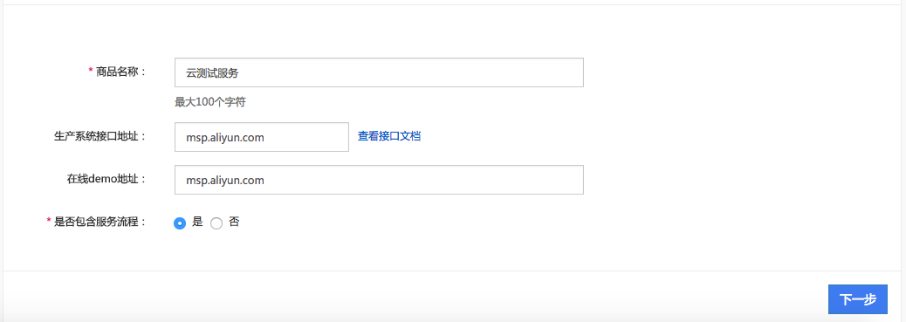
- 商品名称：请填写您的商品名称，此信息将作为商品名称直接展示给客户。
- 生产系统接口地址：您可以在此处录入您的生产系统接口地址，当客户购买您的商品后，云市场会调用此链接通知您的系统，以便您通过系统处理客户的请求。
- 在线demo地址：您可以在此处录入您软件的在线Demo地址，此信息仅小二查看，用于商品审核。
- 是否包含服务流程：请您选择您的商品是否包含服务流程，如果包含服务流程，需要联系小二设置服务监管流程。
- 填写完成后，请点击”下一步”进入商品基础信息填写页面。
- 填写应用软件类商品的基础信息。

- 商品图片：请上传商品列表页面和商品详情页面展示的商品图片。
推荐图片大小为160*120像素。
- 商品介绍：请填写您的商品简介，此信息将在云市场的商品列表页面进行展示，建议字数控制在100字以内。
- 商品详情：请填写您商品的详细介绍信息，此信息将在商品详情页面进行展示，建议尽量详情得描述您的商品。
- 成功案例：可以填写您的商品的成功案例，此信息将在商品详情页面进行展示，可以不填写。
- 填写完成后，请点击”下一步”进入商品业务信息填写页面。
- 填写应用软件类商品的业务信息。
- 适用系统版本：请填写您的软件适用的系统版本。此信息会在商品详情页面展示。
- 版本号：请填写您的软件的版本号。此信息会在商品详情页面展示。
- 商品所属类目：请填写您将商品放在哪个类目下，此选项会影响用户搜索商品时在哪个类目下进行展现。同时，当您选择类目后，系统会显示该类目的商品特有的一些属性，您可以根据实际情况填写属性信息，如果您的商品不包含该属性也可以不进行填写。
- 填写完成后，请点击”下一步”进入商品销售信息填写页面。
- 填写应用软件类商品的销售信息。
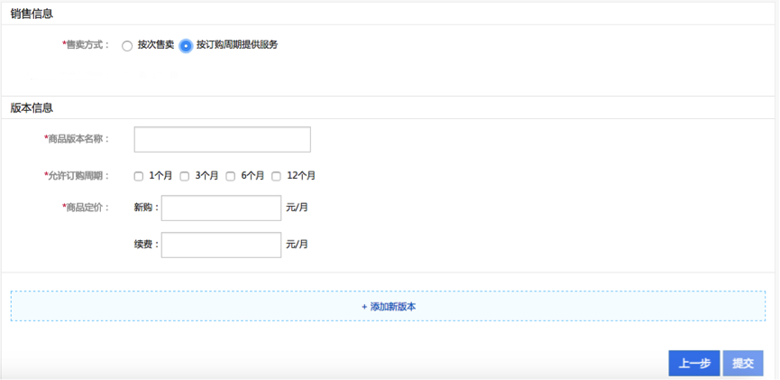
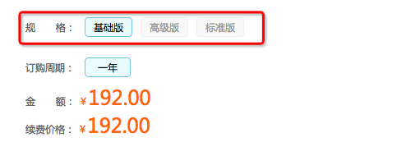
- 售卖方式：应用软件类商品支持按次售卖或按周期售卖。
- 商品版本名称：请填写售卖的版本名称，在商品页面会显示在上图红框处的位置。一个商品可添加多个版本并设置不同价格。
- 商品定价：
如果选择按次售卖，则请设置商品单次价格。
如果选择按周期售卖，则需要设置允许订购的周期，新购价格，续费价格。新购、续费价格以单月为基价，不同订购周期的价格为基价*订购周期的月份数。如果需要设置优惠，请联系小二操作。
- 填写完成后，请点击”提交”。提交后商品会进入审核流程。

发布服务类商品
- 请在发布商品页面选择服务类商品。
- 服务类商品无接入审核步骤，填写商品名称后就可以填写商品信息。
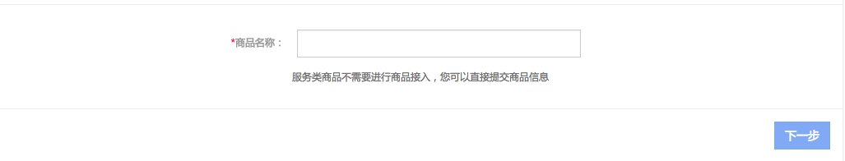
- 商品名称：请填写您的商品名称，此信息将作为商品名称直接展示给客户。
- 填写完成后，请点击”下一步”进入商品基础信息填写页面。
- 填写应用服务类商品的基础信息。

- 商品图片：请上传商品列表页面和商品详情页面展示的商品图片。
推荐图片大小为160*120像素。
- 商品介绍：请填写您的商品简介，此信息将在云市场的商品列表页面进行展示，建议字数控制在100字以内。
- 商品详情：请填写您商品的详细介绍信息，此信息将在商品详情页面进行展示，建议尽量详情得描述您的商品。
- 成功案例：可以填写您的商品的成功案例，此信息将在商品详情页面进行展示，可以不填写。
- 填写完成后，请点击”下一步”进入商品业务信息填写页面。
- 填写服务类商品的业务信息。
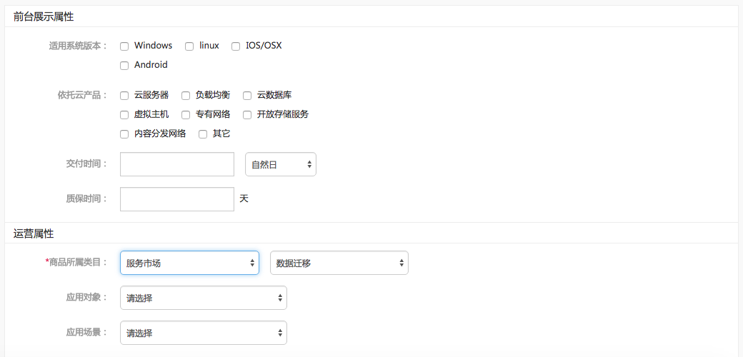
- 适用系统版本：请填写您的服务针对什么系统版本。此信息会在商品详情页面展示，非必填内容。
- 依托云产品：请填写您的服务针对什么云产品。此信息会在商品详情页面展示，非必填内容。
- 交付时间：请填写您的服务的交付时间。此信息会在商品详情页面展示。
- 质保时间：请填写您的服务的质保时间。此信息会在商品详情页面展示。
- 商品所属类目：请填写您将商品放在哪个类目下，此选项会影响用户搜索商品时在哪个类目下进行展现。同时，当您选择类目后，系统会显示该类目的商品特有的一些属性，您可以根据实际情况填写属性信息，如果您的商品不包含该属性也可以不进行填写。
- 填写完成后，请点击”下一步”进入商品销售信息填写页面。
- 填写服务类商品的销售信息。
- 售卖方式：服务类商品支持按次售卖或按周期售卖。
- 商品版本名称：请填写售卖的版本名称，在商品页面会显示在上图红框处的位置。一个商品可添加多个版本并设置不同价格。
- 商品定价：
如果选择按次售卖，则请设置商品单次价格。
如果选择按周期售卖，则需要设置允许订购的周期，新购价格，续费价格。新购、续费价格以单月为基价，不同订购周期的价格为基价*订购周期的月份数。如果需要设置优惠，请联系小二操作。
- 填写完成后，请点击”提交”。提交后商品会进入审核流程。

